Analyse af digt - samlet
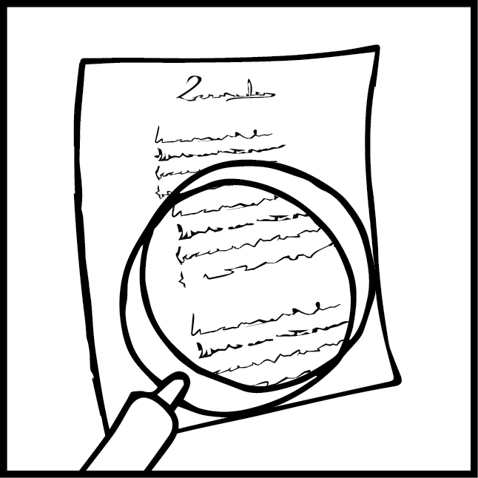

Navn
Dato

Titel  Hvem har skrevet digtet?  Hvornår er det udgivet?  Er det en del af digtsamling?  Fortæl lidt om forfatteren  X er meget interesseret i ...  X er uddannet ...  X´s barndom var præget af  X´s liv var præget af  Hvad er forfatteren kendt for? | Jeg har læst et digt, som hedder …  Det er skrevet af … i (årstal).  (titel) er en del af digtsamlingen: ... som udkom i ...  X er født i (sted) i (årstal).  Hun (Han) ...  X er især kendt for ...  og skriver typisk om ...
Hvordan er digtet opbygget?  Beskriv stroferne  Hvor mange strofer er der i digtet?  Er stroferne ensartet?  Der er 4 vers i hver strofe  Digtet er styret efter en fast form, hvor ... | Digtet består af ... strofer.  Stroferne er (er ikke) ensartet.
Fastslå genre  Hvilken slags digt er det?  Hvordan kan du se det?  Episk digt: Jeg vil kategorisere digtet som et episk digt, fordi det påvirker læseren gennem en historie om ...  Knækprosa: Jeg vil kategorisere digtet som knækprosa, da teksten er en almindelig skønlitterær tekst, der blot er brudt op, så det rent grafisk ligner et digt. De korte linjer bevirker ...  Lyrisk digt: Jeg vil kategorisere digtet som et lyrisk digt, fordi det ikke indeholder en historie eller et forløb, men derimod påvirker læseren gennem tanker, holdninger, stemninger og følelser.  Dramatisk digt: Jeg vil kategorisere digtet som et dramatisk digt, fordi der indgår replikker og digtet fortæller om oplevelser, tanker og følelser.  Traditionelt rimdigt: Jeg vil kategorisere digtet som et traditionelt rimdigt. I digtet ser jeg ...  Enderim: hjerte-smerte  Bogstavrim: Fyrre, fed og færdig  Parrim: aabb  Krydsrim: abab  Omsluttende rim: abba  Vinyllyrik: Jeg vil kategorisere digtet som vinylyrik, fordi det er er skrevet af en musiker til musik. Musikstykket er ... (rap, rock, folkemusik) og det ... | Jeg vil kategorisere digtet som ...

Handlingen  Hvad handler digtet om?  Hvordan er digtets handling (faser) opbygget?  Handlingen foregår kronologisk ...  Digtet har ikke en egentlig handling, men fortæller om ...  Handlingen springer i tid, fx er der ...  Digtet indeholder flashback. Det ser vi ... | (Titel) handler om ...  Digtet kan opdeles i ... faser  Først ...  Derefter ...  Senere ...  Digtet ender ...
Hvad bliver beskrevet?  Lægges der vægt på personer og deres opførsel, handlinger, følelser, holdninger, udvikling?  Lægges der vægt på miljøet?  Fx omgivelserne, stemning, duft, lys, mørke.  Andet? | I digtet er der lagt stor vægt på ...  Der bliver især fortalt om ... og hvordan ...  Eksempelvis ...

Hvordan bliver digtet fortalt?  Jeg-fortæller (1. person)  Han/Hun fortæller (3. person)  Alvidende fortæller  Er det talestrøm (ydre monolog)?  Er det tanker (indre monolog)?  Har fortælleren en holdning?  (positiv/negativ fortællerholdning)  Har digtet et grafisk udtryk eller mønster?  Hvordan spiller det sammen med digtets indhold? | Forfatteren har valgt at bruge en .... Det giver læseren ...  Gennem talestrøm formidler X ...  Digtet formidler X´s tanker om ...  Fortælleren har en positiv (negativ) fortællerholdning. Det ser vi for eksempel i strofe ... vers ... hvor ...  Den positive (negative) fortællerholdning medfører ...  Digtet er udformet som ...  Det grafiske udtryk står i sammenhæng med ...

Sproglige virkemidler  Metafor: Består af realplan + billedplan  Fx Livet er ingen dans på roser.  Sammenligning: Ordet som eller ligesom indgår.  Fx Hun var hvid som sne.  Besjæling (når døde ting får menneskelige egenskaber).  Fx Stenen græd.  Personificering: Et abstrakt begreb viser sig som et menneskeligt væsen.  Fx Lykken smilte til hende.  Symboler: Noget som skal opfattes med en bestemt overført betydning.  Fx En due betyder fred.  Tillægsord: Ord der beskriver.  Fx Gule bløde gyldne marker.  Slang  Fx Nederen, fedt, sindssygt, OMG.  Hverdagssprog  Sprog med almindelige ord, vendinger og korte sætninger.  Ironi: Man siger det modsatte af hvad man mener.  Fx En elev kommer for sent til time og læreren siger: ”Du må undskylde, at vi startede til tiden”.  Rytme: Trykstærke og tryksvage ord og stavelser danner rytme.  ”Tre små ki-ne-sere på Høj-bro Plads,  sad og spil-le-de på kon-tra-bas.  Så kom en be-tjent,  spurgt´ hvad der var hændt,  tre små ki-ne-se-re på Høj-bro Plads.”  Rim:  Enderim: Hjerte-smerte  Bogstavrim: Fyrre, fed og færdig.  Parrim: aabb  Krydsrim: abab  Omsluttende rim: abba  Gentagelser  Gentagelse af sætninger, ord eller bogstaver. | Forfatteren bruger ... til at skabe ...  Det ser vi blandt andet i strofe ... vers ..., hvor ...  ... tilfører digtet ...  Forfatteren anvender også ... som virker ...

Er der en konflikt (ydre eller indre)  Tema  Fx angst, livskrise, kærlighed, opbrud, skønhed ...  Forfatterens budskab  Hvad vil forfatteren sige med digtet?  Kommer forfatterens egen holdning til udtryk igennem digtet?  Hvor kan du se det?  Hænger titlen sammen med digtet? | Digtet kredser om …  Vi ser det eksempelvis i strofe … hvor ...  Det store spørgsmål er…  Læseren oplever ...  Forfatteren vil gerne, have os til at forstå (tænke over, opleve) ...  I strofe ... lader forfatteren sin egen holdning skinne igennem.  Der står:”...  Her siger forfatteren direkte (indirekte) ...  Titlen har god (næsten ingen) sammenhæng med digtets indhold.  Titlen siger ...  Senere i digtet ...  Dermed bliver der ...
Din oplevelse  Er der et vers eller en strofe, der er særlig godt eller interessant?  Kan du identificere dig med noget i digtet?  Hvilke tanker sætter digtet i gang i dig? | Jeg synes især strofe (vers) ... er interessant, fordi ...  Når jeg læser digtet oplever jeg ...  Jeg kan identificere mig med ... og jeg føler ...  Digtet får mig til at tænke på ...  I digtet fornemmer jeg ...
Perspektiver  Sammenlign digtet med andet du  har oplevet.  Fx noget du har læst, set i tv, på film, på nettet eller oplevet med familie og venner. | I sidste uge så jeg ...  Jeg har engang oplevet ...  På mange måder passer ...  Det får mig til at tænke på ...

